Консультация для родителей «Зимние игры и забавы»
Это только взрослые могут не любить зиму. Это им кажется, что не очень хорошо, когда светлеет поздно, темнеет рано, на улице мороз, идет липкий снег. А дети наоборот обожают зиму.
Зимние развлечения не только доставляют детям необыкновенную радость, но и приносят пользу для здоровья. Эти игры, не требуют большого количества времени, каких-то незапланированных затрат или определенных умений.
С наступлением зимы в душе возникают особые чувства и желание провести это время года весело и радостно. Ощущение праздника и тепла дают тот заряд эмоций, который сохраняет настроение на высоте.
Чем же занять детей на улице? А игр тут предостаточно!
Самая известная, наверное, уличная зимняя игра – это игра в снежки! Можно играть поодиночке, а можно играть командами или защищать построенную крепость. А можно выбрать определенную цель на стене или на дереве и кидать снежки в нее.
Катание с горки.
С горки можно кататься на ледянках, санках, ватрушках, снегокатах. Классический спуск «паровозиком» захватывает дух не только у детей, но и у их родителей. Сбиваясь в куч -малу, дети быстрее начинают дружить между собой, телесный контакт во время шумной веселой игры сближает.
Лепка снеговика.
Самый простой снеговик состоит из трёх снежных шаров. Дальше украшаем его. Вот здесь фантазии нет предела: руки- палочки, еловые веточки, нос- морковка, в роли шляпы может выступить ведро, тарелка, любой ненужный головной убор. Для украшения пойдут пуговицы, ленты, тесьма. А что, если слепленного снеговика раскрасить яркими красками? Снеговик-раскраска никого из детей не оставит равнодушным! Перемешиваем краску с водой. Разливаем полученный раствор по пластиковым бутылкам. В каждой крышке делаем по нескольку отверстий и закрываем ими бутылки. Можно также использовать насадки с пульверизатором. И так, начинаем: покажите детям, как пользоваться бутылками – как их направлять и с какой силой нажимать, чтобы жидкость резкими струями лилась сквозь дырочки, и чтобы спрей разбрызгивал краску. Начните с рисования глаз, бровей и губ снеговика, затем можно «одеть» его во что-нибудь нарядное и яркое.
Цветной краской можно просто рисовать по снегу.
Постройка снежной крепости.
Отличное занятие для детей любого возраста. Строить крепость можно при помощи ведерка и лопаток, или же из больших снежных шаров. Крепость можно построить не только из снега, лед тоже подойдет.
Если вы за городом и у вас много чистого снега, то можно попробовать слепить иглу. А попутно рассказать малышам, зачем строили такие дома и где в них жили.

Рисуем снежных ангелов.
Дети очень любят валяться в белом и пушистом снеге. Не отказывайте им в этом удовольствии – попробуйте поиграть с ребенком в снежного ангела! Главное — найти во дворе (в парке, в лесу) местечко, покрытое ровным слоем чистого снега. Нашли? Отлично. Для этого ребенок должен аккуратно упасть назад на спину в мягкий и нетронутый снежный сугроб и начать быстро двигать руками и ногами, как будто собирается взлететь. Снег облепит малыша, одежда станет ангельско-белой, а руки станут похожими на крылья. Помогите малышу осторожно встать из снега, не разрушив получившийся след. Посмотрите внимательно на получившийся на снегу след, не правда ли, он похожий на фигурку ангела? Будет ещё веселее, если вы будете делать ангелов вместе.
Можно изобразить на снегу и другие снежные образы. След слона с хоботом можно получить, если лечь в снег на бок и согнув руку так, чтобы след от нее был похож на слоновый хобот.
Попробуйте придумать собственные снежные образы.
Мыльные пузыри зимой - еще одно очень увлекательное занятие. Если вынести их на улицу и надувать на морозе, то получившийся шарик сразу застывает и начинает покрываться красивым узором.

Игра «Следопыты».
Замечательная игра для знакомства с окружающим миром. Для начала — найдите картинки со следами на снегу всевозможных животных. Когда изучите их — отправляйтесь на прогулку. Отлично, если будет возможность погулять по лесу на даче. И если вам повезет, тогда вы сможете увидеть следы зайца, белки, птиц или даже лисы.
Зимние игры хорошо подойдут как для двух детей, так и для большой детской компании. Играть в зимние развлечения можно во дворе или в лесу, днём или вечером, с друзьями и с родителями. Самое главное для таких зимних подвижных игр - это пусть даже небольшая детская компания и хорошее настроение, а также готовность к валяниям в снегу, которые неизбежно сопровождают все зимние игры. Эти игры специально для активных детей и заинтересованных родителей. Играйте прямо сейчас!
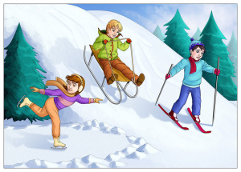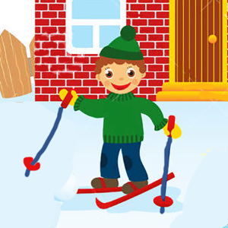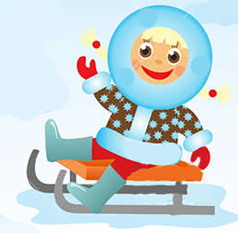
Инструктор по физической культуре Янова Анастасия Геннадьевна.

